Volieretur.

Lørdag den 24. april forsøger vi at have årets første volieretur, med det forbehold at det er lovligt at samles.
Vi mødes kl. 13.00 ved Badmintonhallen.
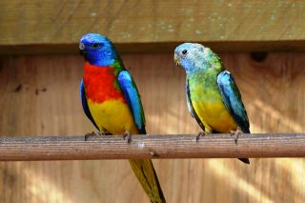
Første besøg er hos Morten Christiansen, Hørmestedvej 295, 9870 Sindal.
Hos Morten kan vi se kanarier og græsparakitter.
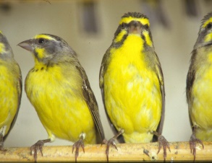
Når vi har set Mortens fugle kører vi videre til Kvist Hansen,
Lendumvej 489, 9870 Sindal.
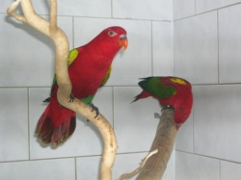
Kvist har mange forskellige småfugle, lorier og parakitter.
Hos Kvist har vi fået lov til at drikke vores medbragte kaffe.

